НАША АРМИЯ СИЛЬНА
Сценарий праздника
Вход:
Играет военный марш «Несокрушимая и легендарная» (музыка А.Александрова
слова О.Колычева), дети заходят в музыкальный зал и выстраиваются в шахматном порядке, читают стихи.
1-й ребёнок: В феврале завьюжном, зимнем
День особый, важный есть-
Всем защитникам России
Воздаём хвалу и честь!
2-й ребёнок: Защитников Отечества
Любит весь народ!
Защитникам Отечества-
Слава и почёт!
3-й ребёнок: Родная Армия сильна,
В боях непобедимая,
На страже Родины она
Стоит несокрушимая!
Дети поют песню «Наша Армия сильна» (музыка А.Филиппенко слова Т.Волгиной) затем рассаживаются по местам, остаётся один ребёнок, читает стих.
Ребёнок (девочка): Кто важней в войсках Российских?
Лётчик или же танкист?
Может быть, артиллерист?
Может, всё-таки связист?
Но ребята говорят:
Дети (хором): Что всего важней- моряк!
Девочка садится на своё место, выходит мальчик и читает стих.
Мальчик: Когда вырасту большой-
Буду я матросом,
Буду лазить по канатам
И ходить по тросам.
Мальчик садится на своё место, на середину зала выходят три папы (у пап одеты на плечах гюйсы, на головах- пилотки), читают стихи.
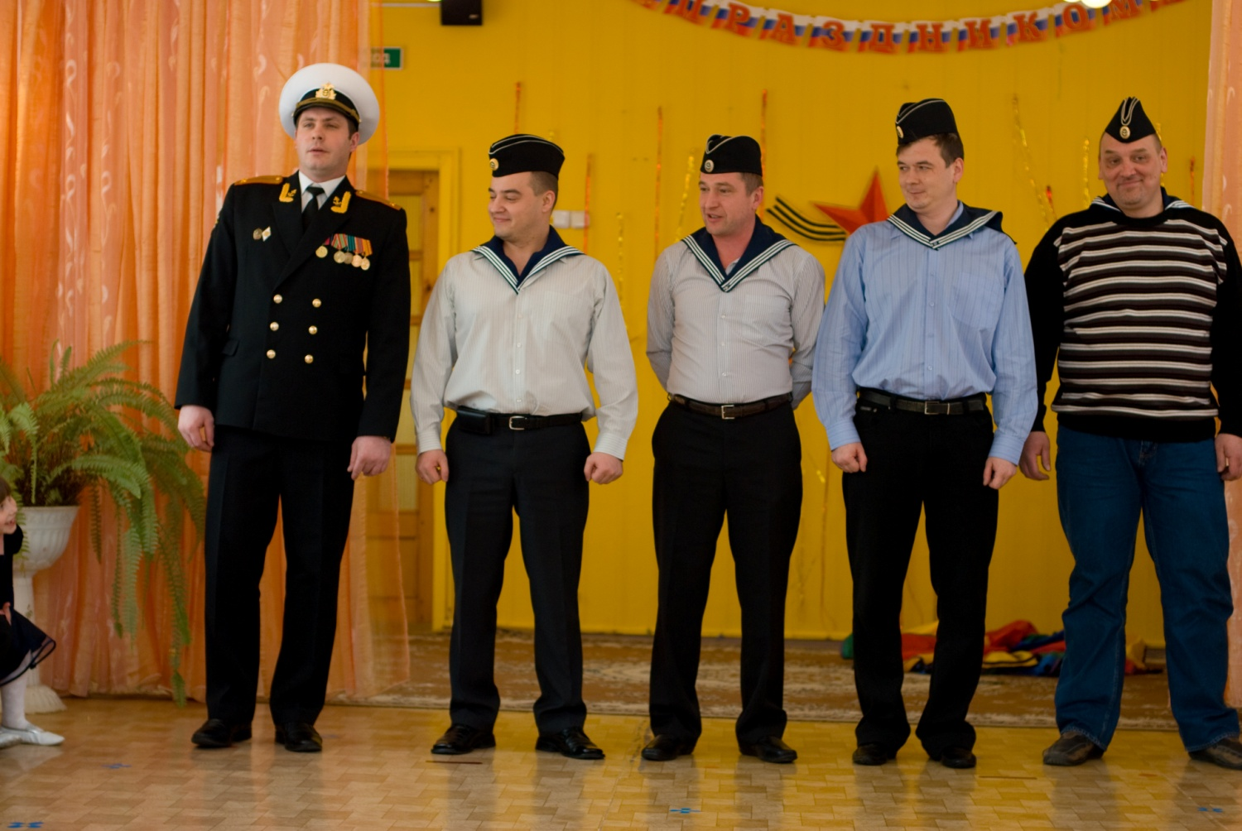
1-й папа: Мы- отважные матросы,
Мы из плаванья пришли
И морской привет горячий
Вам, ребята, принесли!
2-й папа: Ходим строем лихо, смело,
Все подтянуты струной,
По плечу любое дело,
Нет ошибки ни одной!
2-й папа: Мы сегодня в увольнении
И хотим потанцевать.
Разрешите, вам ребята,
Наше «Яблочко» сплясать!
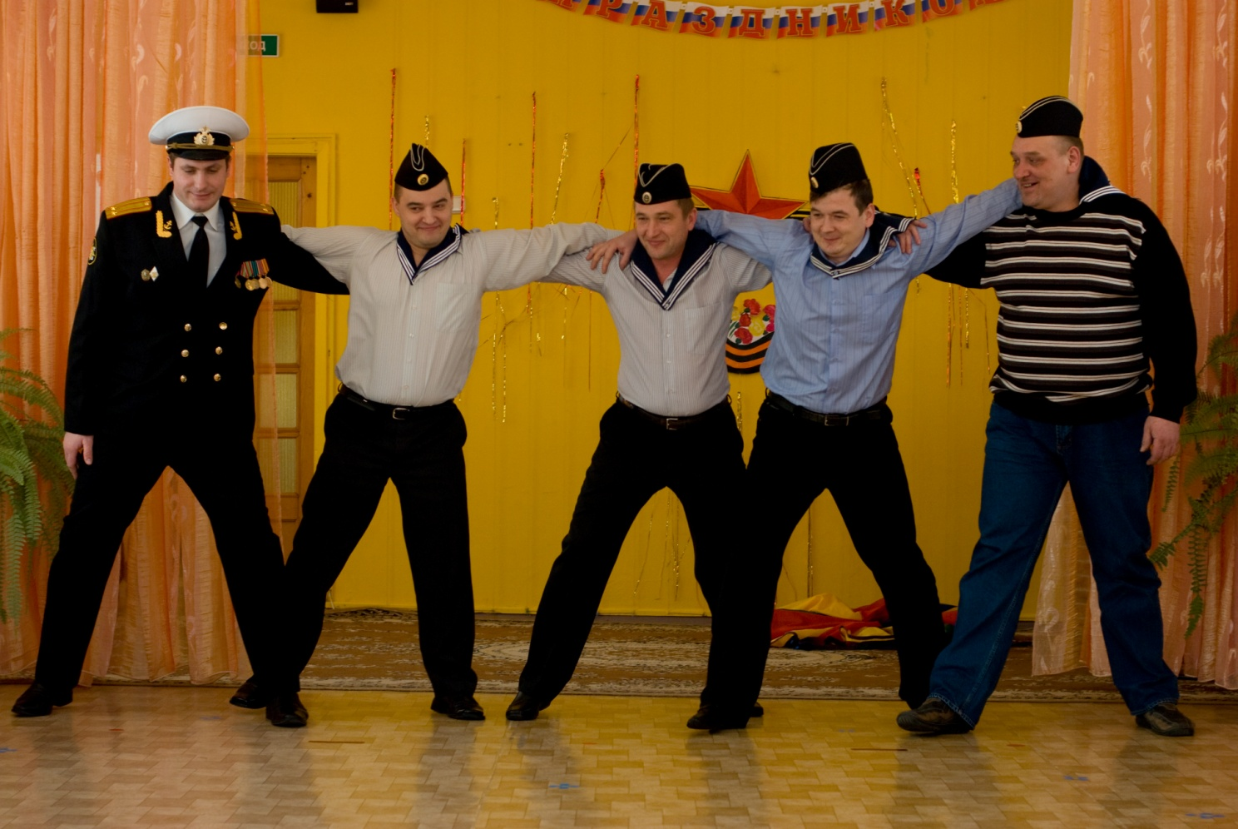
Папы танцуют матросский танец «Яблочко», по окончании двое садятся на свои места один из пап, остаётся.
Папа: Я, ребята капитан. Хотите, расскажу вам один морской секрет.
Давно, когда на кораблях не было ни раций, ни компьютеров, моряки могли передавать проходящему кораблю любое сообщение. У, нас, моряков, есть своя морская азбука: мы передаём слова флажками.
Папа показывает морские сигнальные флажки.
А на другом корабле смотрят в бинокль, принимают послание. Вам пока трудно освоить морскую азбуку. Мы выучим только несколько сигналов, будьте внимательны:
синий флажок- хлопайте
зелёный флажок- топайте
жёлтый флажок- молчите
красный флажок- «Ура» кричите!
Предлагается игра с флажками.
Суть игры. Дети выходят на середину зала, выстраиваются в шахматном порядке. Папа поочерёдно поднимает сигнальные флажки, кто правильно отвечает на сигнал остаётся, кто ошибается садится на своё место. Тот ребёнок, кто победит- берёт флажки и показывает всем сигналы. После садится на своё место.
На середину зала выходит ребёнок и читает стих.
Ребёнок: Я буду, как папа,
Бесстрашным пилотом.
Я буду, как папа,
Водить самолёты,
Летать над волнами морей.
Мне б вырасти только скорей!
Ребёнок садится на своё место, выходит следующий и читает стих.
Ребёнок: Стать парашютистом
Я готов всегда.
Трусить я не буду
В небе никогда.
Прыгать с парашютом
Научусь, как брат:
Он уже десантник, Он уже солдат!
Все дети встают и выходят на середину зала, поют песню «Парашютисты» (музыка и слова И.Пономарёвой).
Дети которые выступают с парашютом берут его и выполняют упражнение «Парашют».
После все рассаживаются по своим местам. На середине зала остаются 4- е девочки, которые читают стихи.
1-я девочка: Мы не подарим вам цветов,
Мальчишкам их не дарят.
Девчонки много тёплых слов
у вас в сердцах оставят!
2-я девочка: Мы пожелаем вам на век,
Чтоб в жизни не робелось.
Пусть будет с вами навсегда
Мальчишеская смелость!
3-я девочка: И все преграды на пути
Преодолеть вам дружно,
Но вот сначала подрасти
И повзрослеть вам нужно!
4-я девочка: Послушайте, мальчишки, нас,
Примите поздравления!
Мы знаем- в этот день у вас
Второй ваш день рождения!
Девочки рассаживаются по своим местам.
Ведущая: А что могут наши мальчики? Мы сейчас проверим.
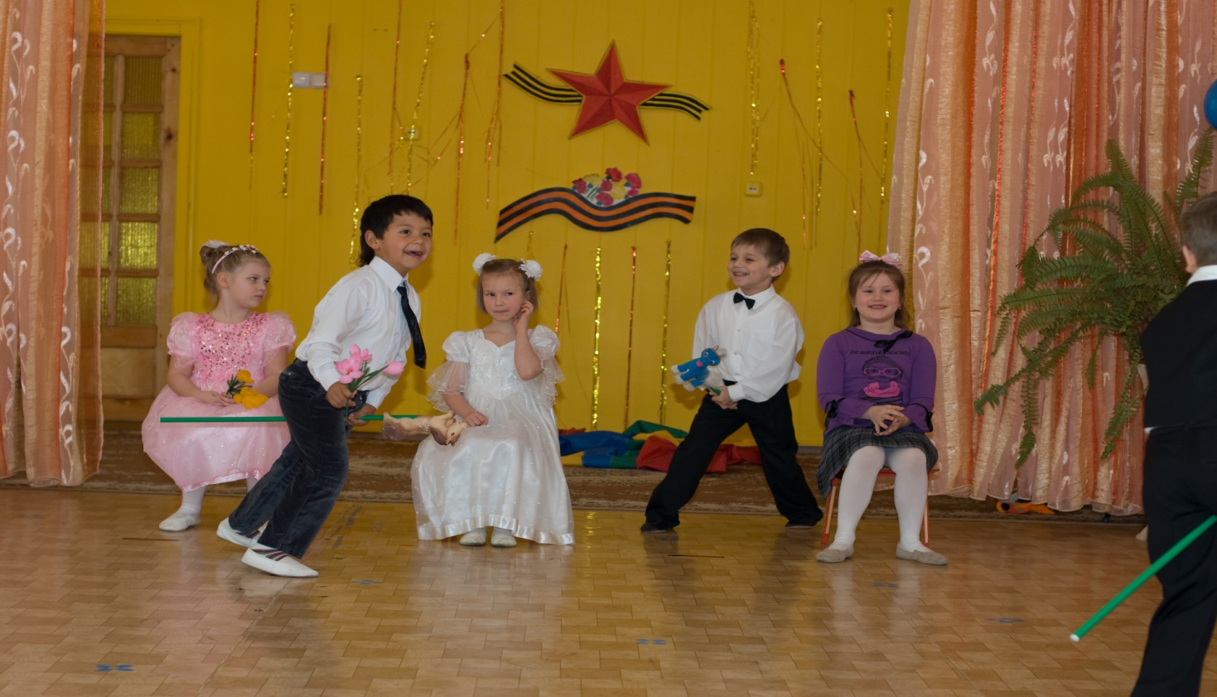
Предлагается игра для мальчиков «Цветы Прекрасной Даме»
Суть игры. Мальчики выбирают себе Прекрасную Даму, из девочек, усаживают её на стул. Под музыку бегут по кругу, изображая рыцарей- наездников, руки вытянуты вперёд, как будто держат поводья. При остановке музыки стараются остановиться возле своей Прекрасной Дамы, встать на колено и отдать цветок.
Ведущая: Путь к Прекрасной Даме тернист и не бывает без травм и
порезов.
Предлагается конкурс для девочек «Перебинтуй раненого»
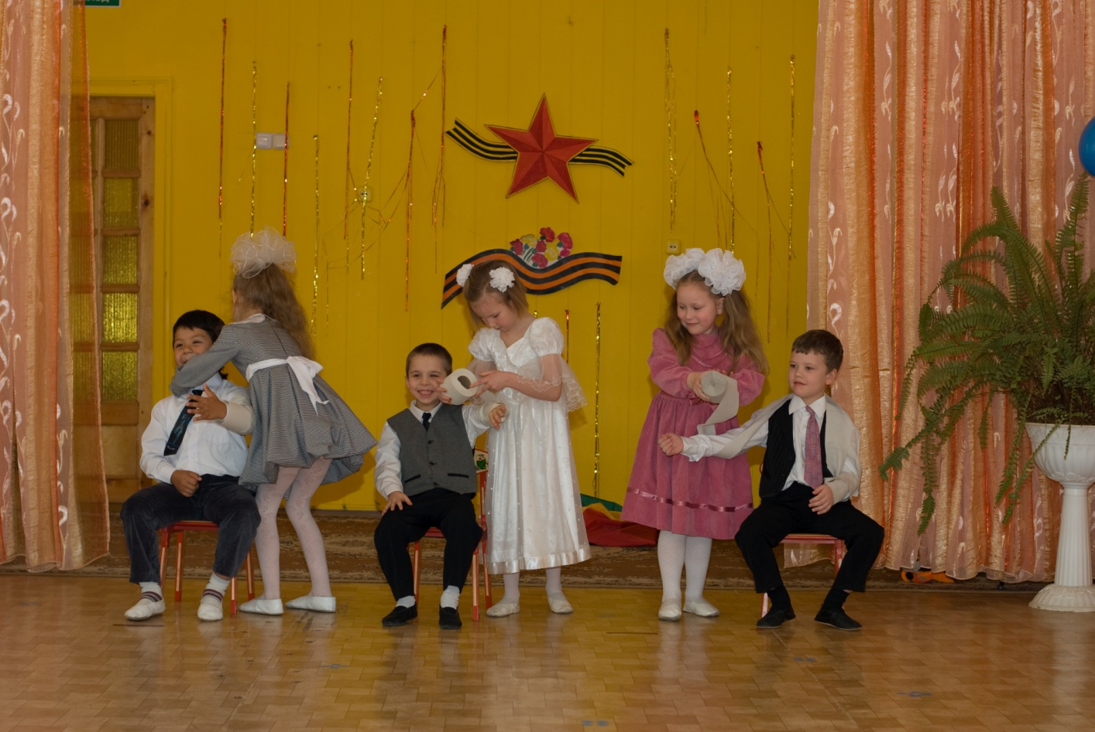
Суть конкурса. Девочки по команде ведущего должны перебинтовать руку мальчика. Кто быстрее и аккуратнее перебинтует тот и выиграл. Участники конкурса рассаживаются по своим местам. На середину зала выходит девочка и читает стих.
Девочка: А у нас весёлый праздник,
Мы мальчишек поздравляем!
От души за них мы рады
И на танец приглашаем!
Девочки приглашают мальчиков, «Белый танец», и под музыку «Поцелуй» танцуют польку. По окончании рассаживаются по своим местам. В центре зала остаются два ребёнка, которые читают стихи.
1-й ребёнок: Посмотрите, в нашем зале
Гости славные сидят,
Столько сразу пап видали
В феврале мы год назад!
2-й ребёнок: Мы поздравить пап хотим,
Пожелать здоровья им.
И удачи им во всём,
А сейчас для них споём!
Дети выходят на середину зала и поют песню «Про папу» (музыка В.Шаинского слова М.Танича). Рассаживаются по своим местам.
Выходят мальчика и танцуют танец «Мой любимый папа»(музыка Д.Тухманова слова Ю.Энтина). После садятся на свои места.
Ведущая: В этой песне вы пели про папу, что он всё может. Давайте,
проверим, что могут ваши папы.
Предлагается конкурс для пап «Кавалеристы».
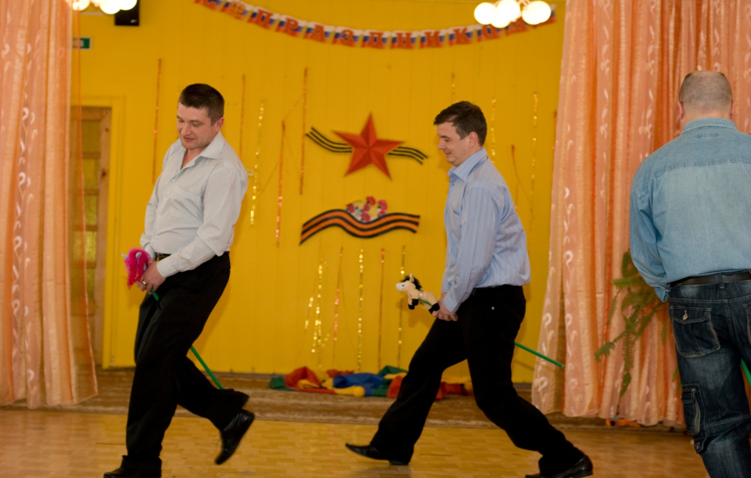
Суть конкурса. На полу лежат несколько сабель, на одну меньше, чем пап. Под музыку “Тачанка”(музыка К.Листова слова М.Рудерман) папы бегут по кругу, изображая кавалеристов. При остановке музыки стараются быстро взять саблю. Кому не досталась сабля, тот выбывает. Одна сабля убирается и т. д. Тот, кто победит, обходит круг почёта с поднятой саблей.
На середину зала выходит ребёнок и читает стих.
Ребёнок: Кавалеристом –хорошо,
А музыкантом лучше.
В барабанщики пойду,
Пусть меня научат!
Выступление шефов, курсантов- барабанщиков ВТУ ЖДВ РФ. По окончании , курсанты садятся на свои места
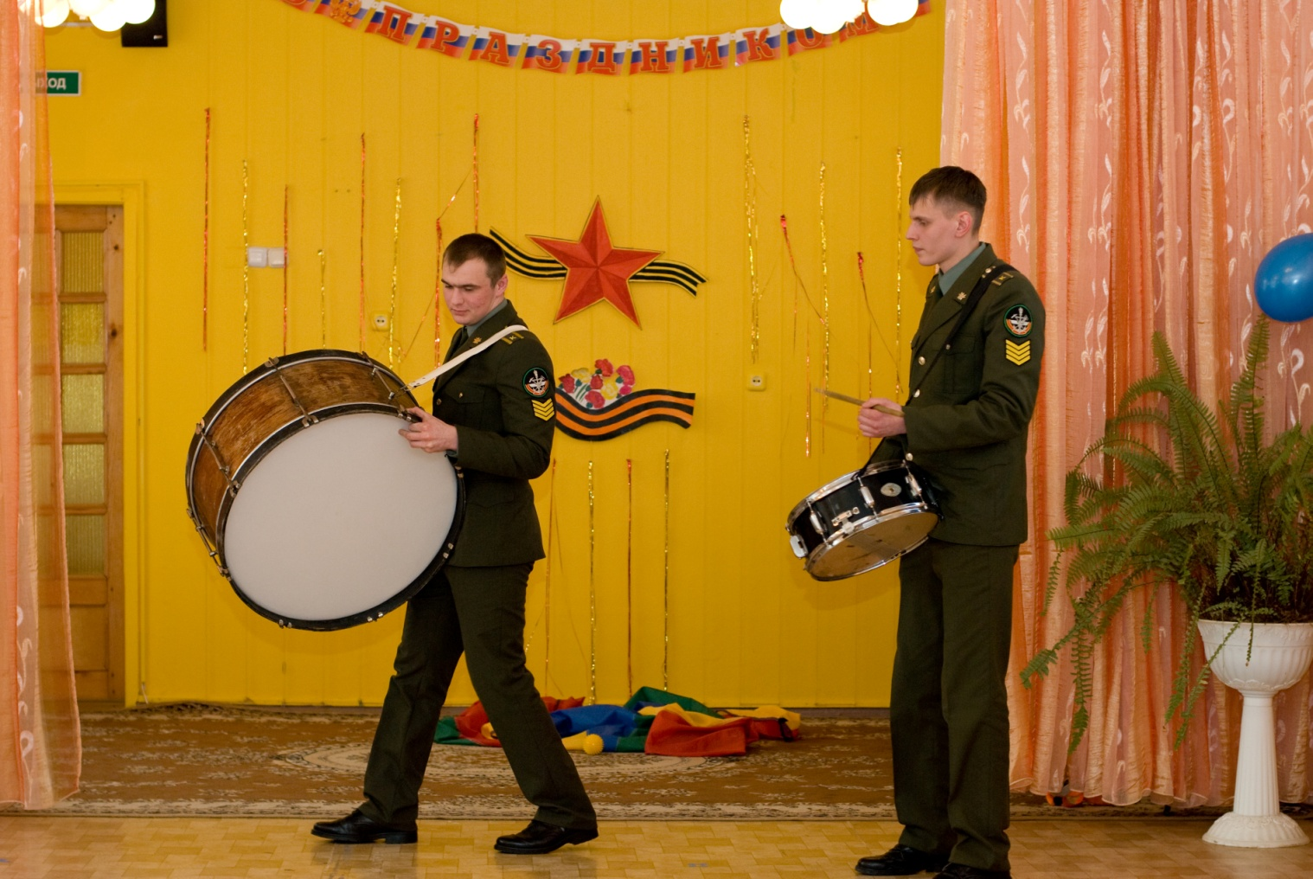
Дети выходят на середину зала и выстраиваются в установленном порядке. Двое детей читают стихи.
1-й ребёнок: Слава Армии любимой!
Слава Армии родной!
Наш солдат, отважный, сильный
Охраняет наш покой.
1-й ребёнок: Пусть сияет ярко солнце
И пусть пушки не гремят
Мир, людей, страну родную
Защитит всегда солдат!
Дети хором поют песню «Шли солдаты на войну» (музыка и слова И.Русских)
По окончании песни папы выходят в центр зала для вручения грамот. Папы читают стихи.
1-й папа: Солдаты охраняют
И жизнь, и мир, и труд.
Так пусть же все ребята
Счастливыми растут!
2-й папа: Трубы громкие поют
Нашей Армии…
Все хором: Салют!
3-й папа: На планете мир и труд
Нашей Армии…
Все хором: Салют!
Курсанты производят салют из хлопушек.
Звучит марш. Дети уходят.
